***Олимпийские игры детского сада № 85 города Костромы***

***«Кострома – спорт – будущее»***

1 июня, наш любимый детский сад,

Пригласил на праздник спорта

Больших и маленький ребят.

Мамы тоже приходили,

Посмотрели, оценили,

С нами дружно поиграли –

Словно в детстве побывали.

Вы же не переживайте,

Что на праздник не поспели

Мы ведь сделали для Вас

Супер фоторепортаж.

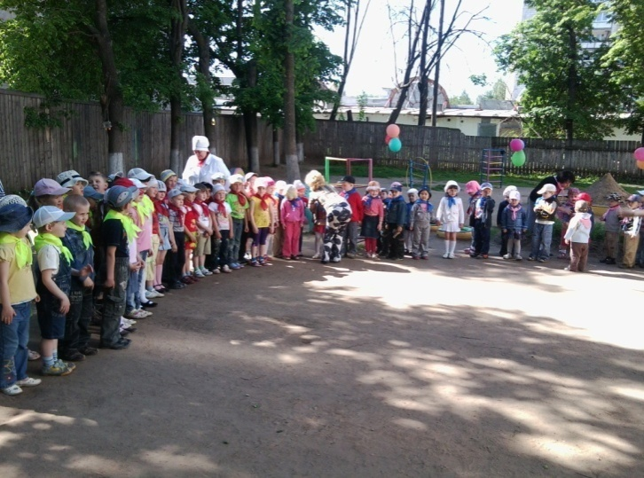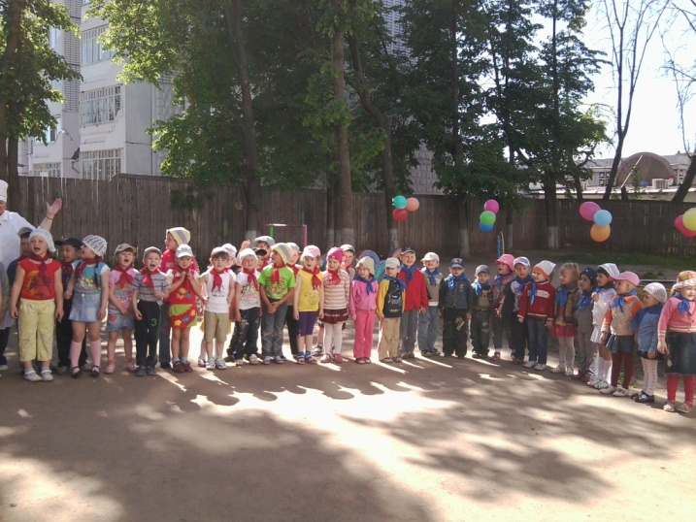

Посмотрите, по командам,

Мы построились все в ряд.

Галстуки на нас цветные…

Начинается парад!

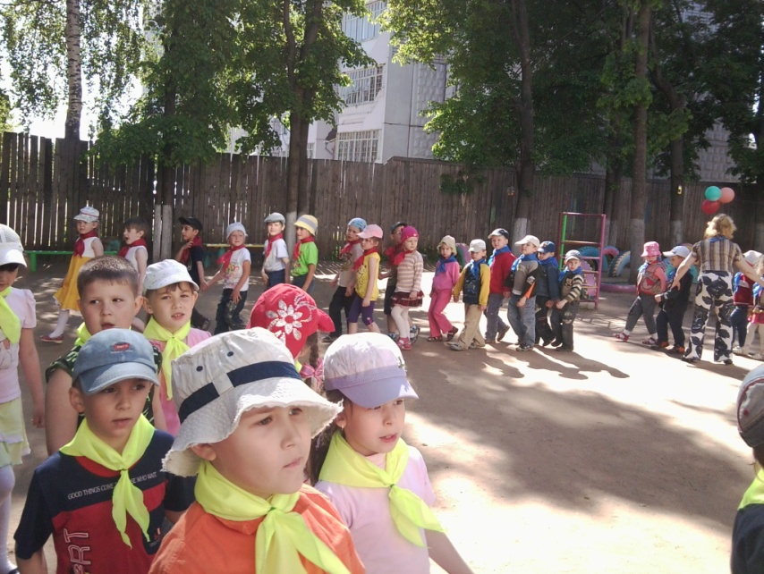Очень дружно и красиво

Ровным строем мы идём.

Скоро вырастем большие,

И в спортсмены мы пойдём.

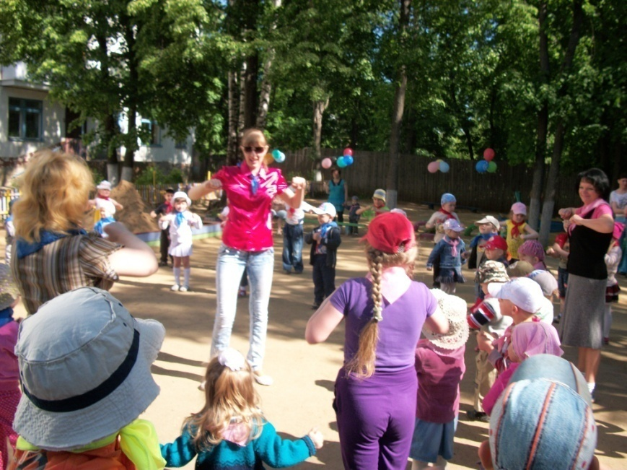Для начала, подготовка,

Ручки, ножки разомнём.

Нужна очень подготовка,

Нам она прибавит сил.

Прозвучала вдруг команда:

«По участкам разойтись!»

Что же ждёт нас на участках?

Ожидает нас сюрприз…

На участках нас встречали:

Неболейкин, Бармалей,

И Старушка – веселушка,

И весёлый Мишка с ней.

**Участок младшей группы**

***Игры со Старушкой – веселушкой***

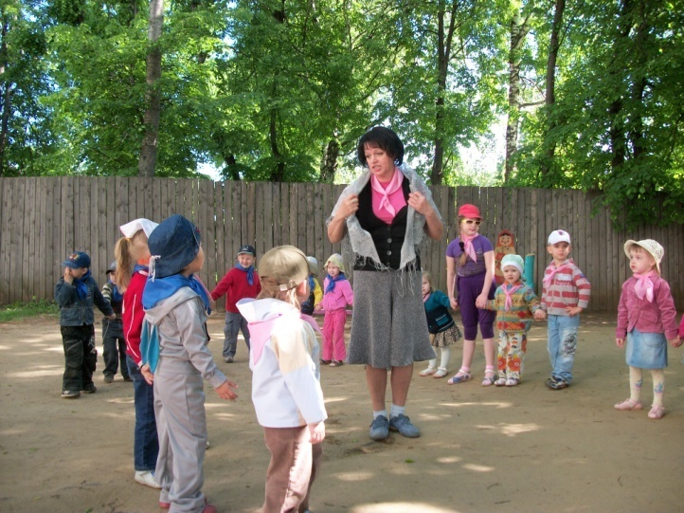 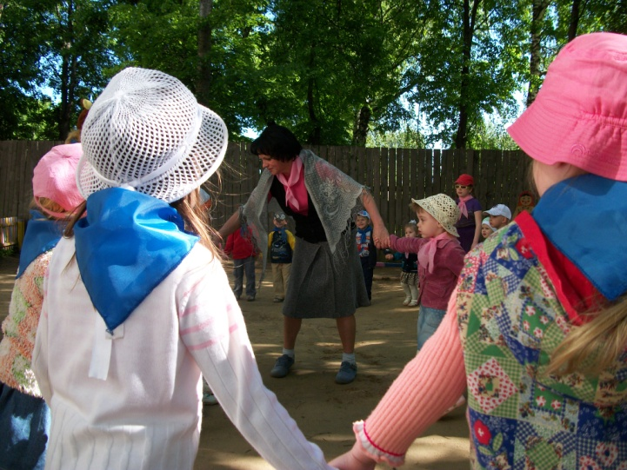

***Игры с олимпийским Мишкой***

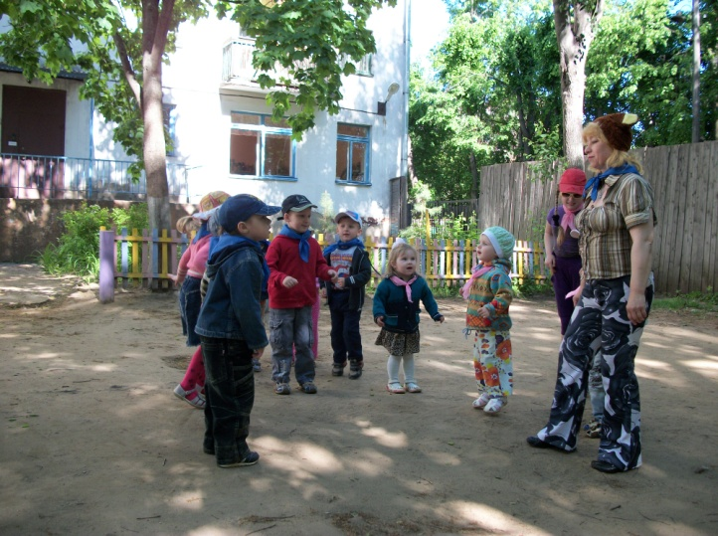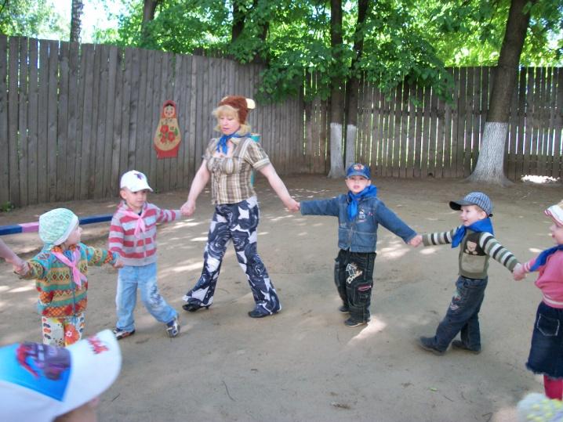

**Участок средней группы**

***Игры с доктором Неболейкиным***

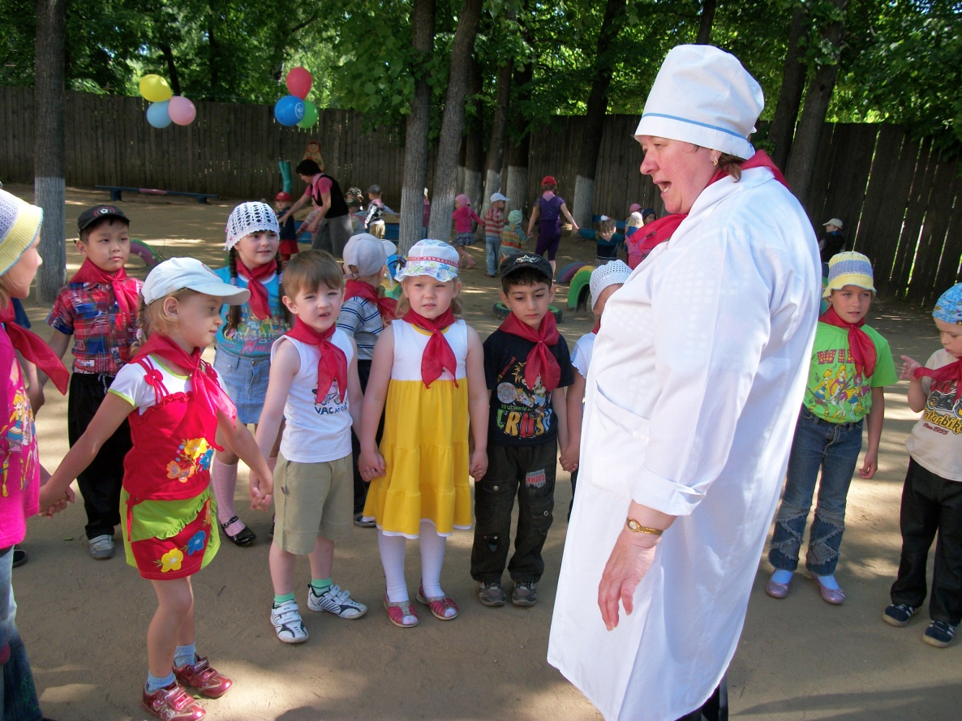

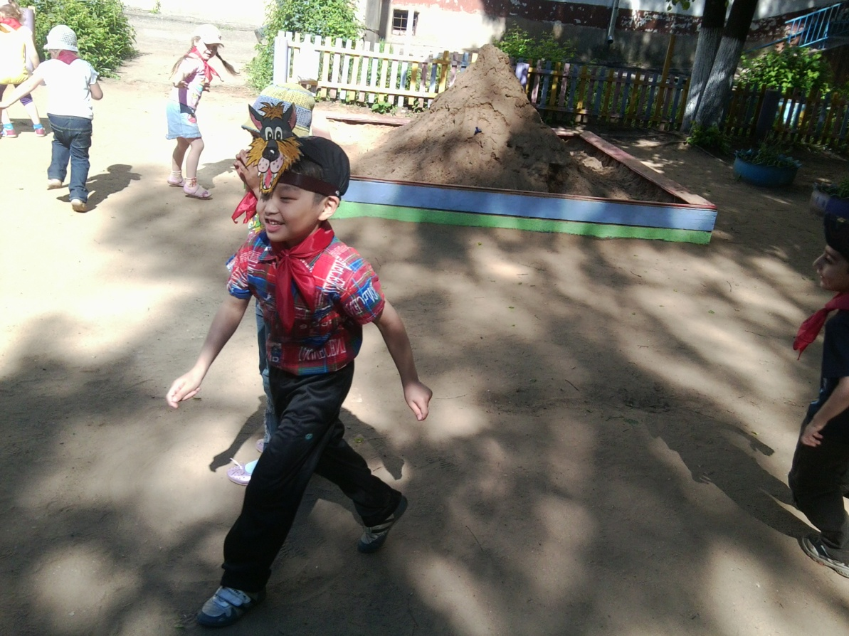

**Участок старшей группы**

***Игры с Бармалеем***

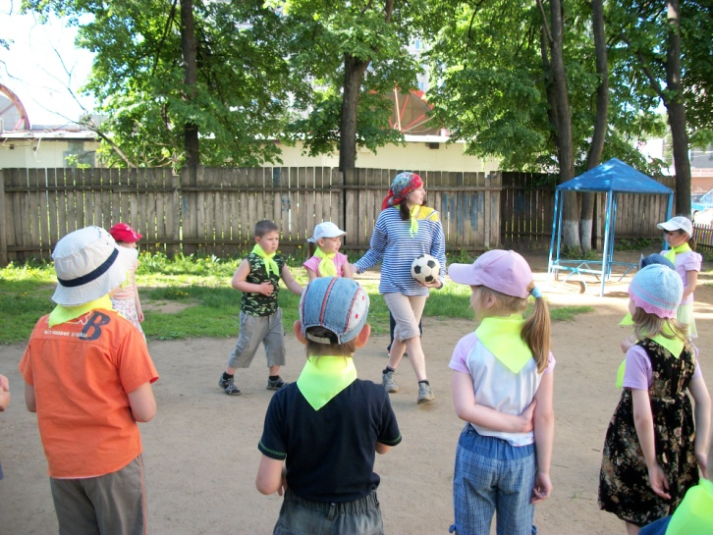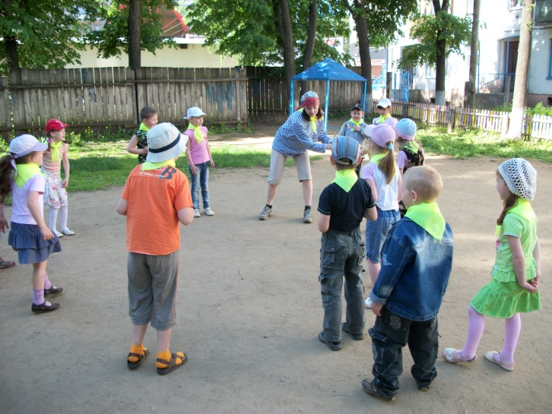

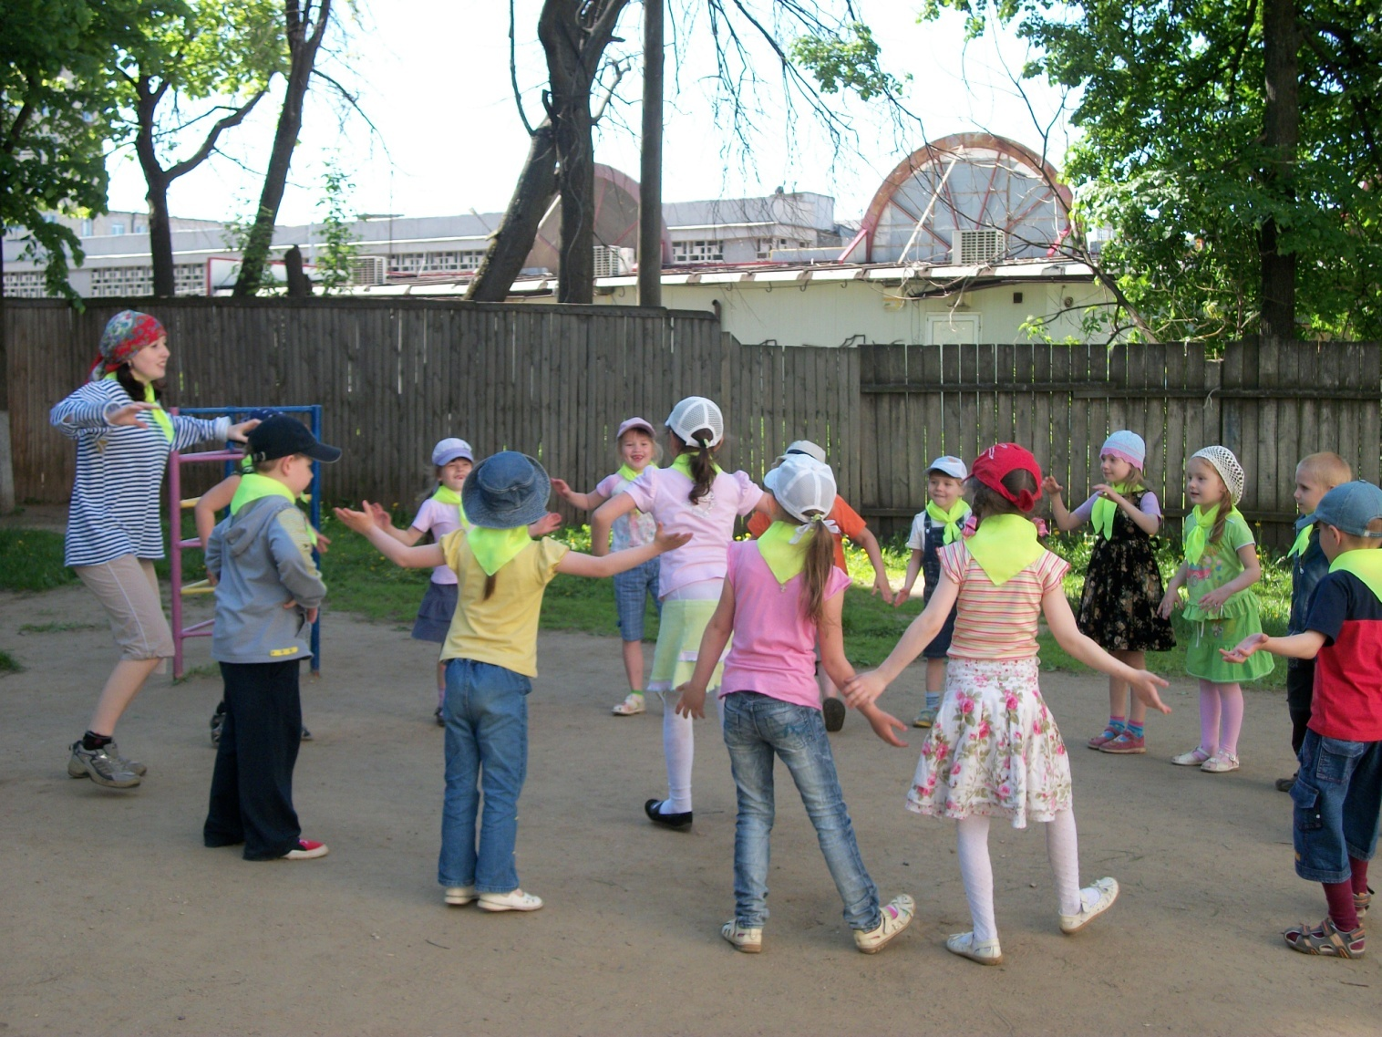

Вот позвали нас опять,

Только вовсе не играть.

Эстафету выполняем,

Честь команды защищаем!

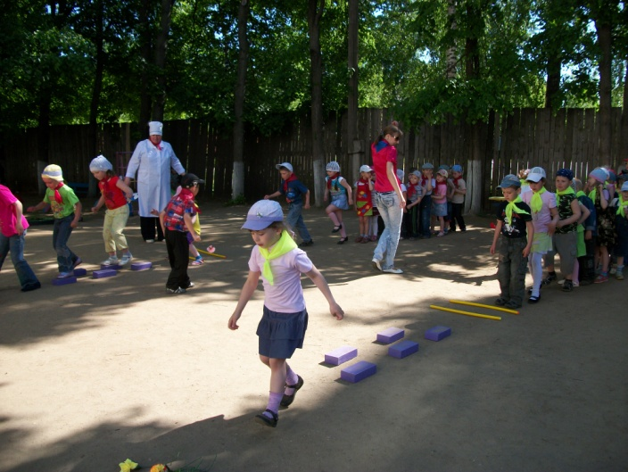 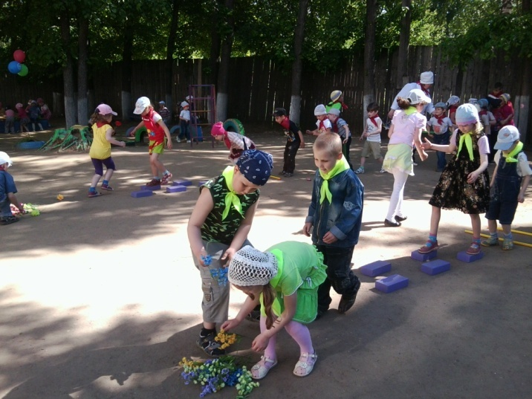

Собирали мы цветы,

Проходя через мосты,

Прыгая через ручей…

Кто сильнее? Кто быстрей?

Вдруг позвал нас Бармалей:

«Вот мешки, скачи быстрей!»

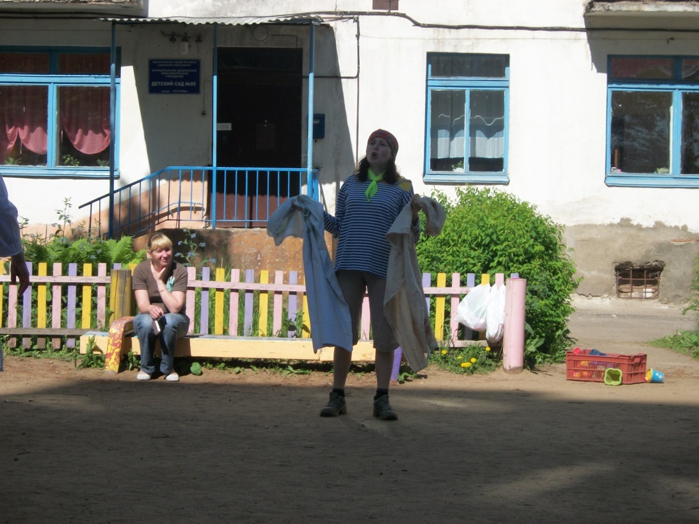

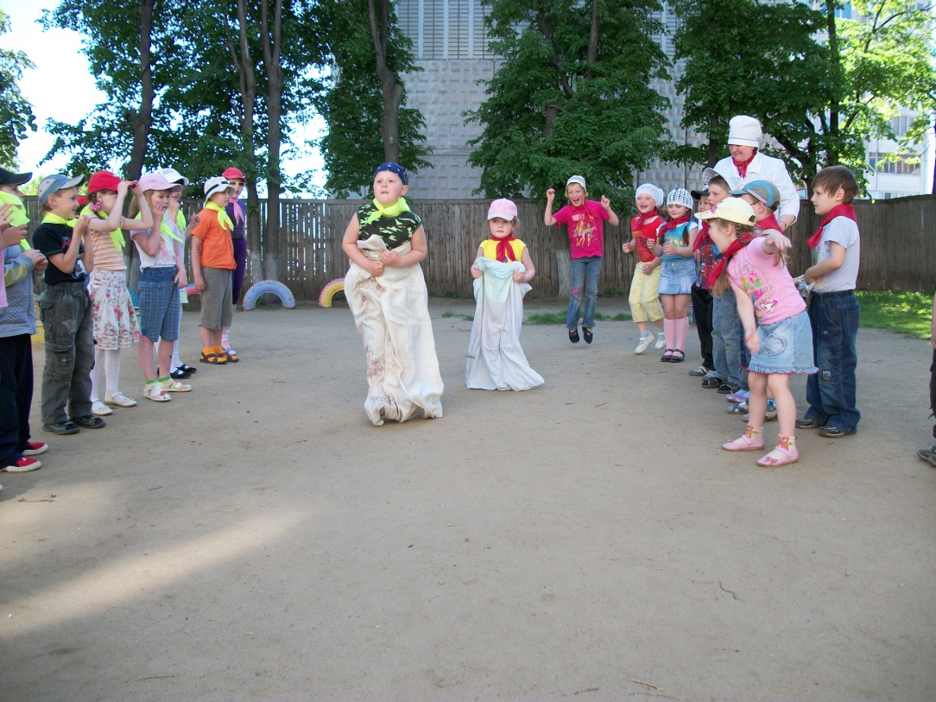

Тут пришёл к нам Неболейкин,

И принёс большой канат.

«За концы скорей хватайтесь,

Кто сильнее из команд?»

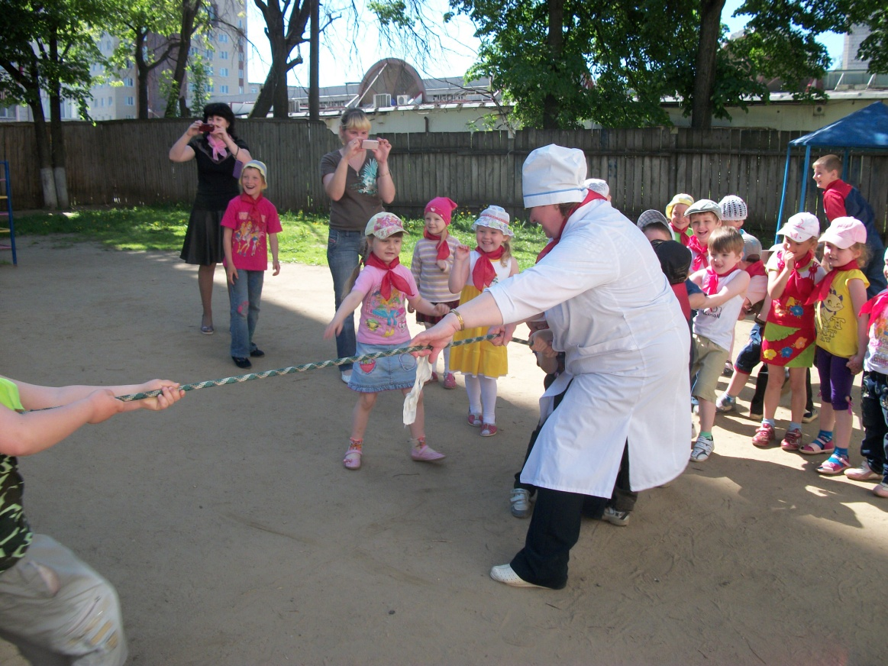

Вот так вот дружно мы играли,

Весело в мешках скакали,

И надеемся, что наш

Понравился Вам репортаж.